Nota de Prensa N° 311-2013
INFORME MENSUAL DE COMERCIO EXTERIOR
ENERO- OCTUBRE 2013

I. INTERCAMBIO COMERCIAL

El intercambio comercial del Perú con el resto del mundo ascendió a US$ 7 278 millones en octubre, monto que representó una contracción de 5,7% respecto de similar mes del año anterior.

En términos acumulados, el intercambio comercial del período enero-octubre llegó a los US$ 71 028 millones, inferior en 3,2% respecto de igual período de 2012. Este resultado se explicó por la caída de las exportaciones (-9,7%), parcialmente contrarrestada por el incremento de las importaciones (3,8%).

INTERCAMBIO POR BLOQUES

En el acumulado enero-octubre, el intercambio comercial del Perú con los principales socios comerciales, presentó resultados mixtos.

El comercio con APEC, principal bloque con una participación del 59% del total, creció 2,0% en el acumulado enero-octubre. En este período, las importaciones crecieron 7,4%, mientras que las exportaciones cayeron 3,4%. Según principales países, creció el comercio con Estados Unidos (15,0%) y China (0,4%), pero disminuyó con otros socios importantes, caso Canadá (-18,7%) y Japón (-9,9%).

Por su parte, el comercio con la Unión Europea (UE), que es el segundo bloque más importante con una participación de 14% del total, registró una contracción de 6,6% en el acumulado enero-octubre, resultado que se explicó por la caída de las exportaciones (-14,8%), no obstante el incremento de las importaciones (6,4%). Cabe anotar que el comercio con los tres principales socios comerciales registraron el siguiente comportamiento: Alemania (disminuyeron 16,5%), España (disminuyeron 5,3%) e Italia (crecieron 2,4%).

Con la Comunidad Andina, que representa el 8% del comercio del Perú, el intercambio comercial retrocedió 0,1% en el acumulado enero-octubre. Este resultado se explicó por la contracción de las importaciones (-0,5%), parcialmente contrarrestado por el crecimiento de las exportaciones (0,6%). Según países, aumentó el comercio con Bolivia (9,6%), pero disminuyó con Colombia (-4,1%) y Ecuador (-0,3%).

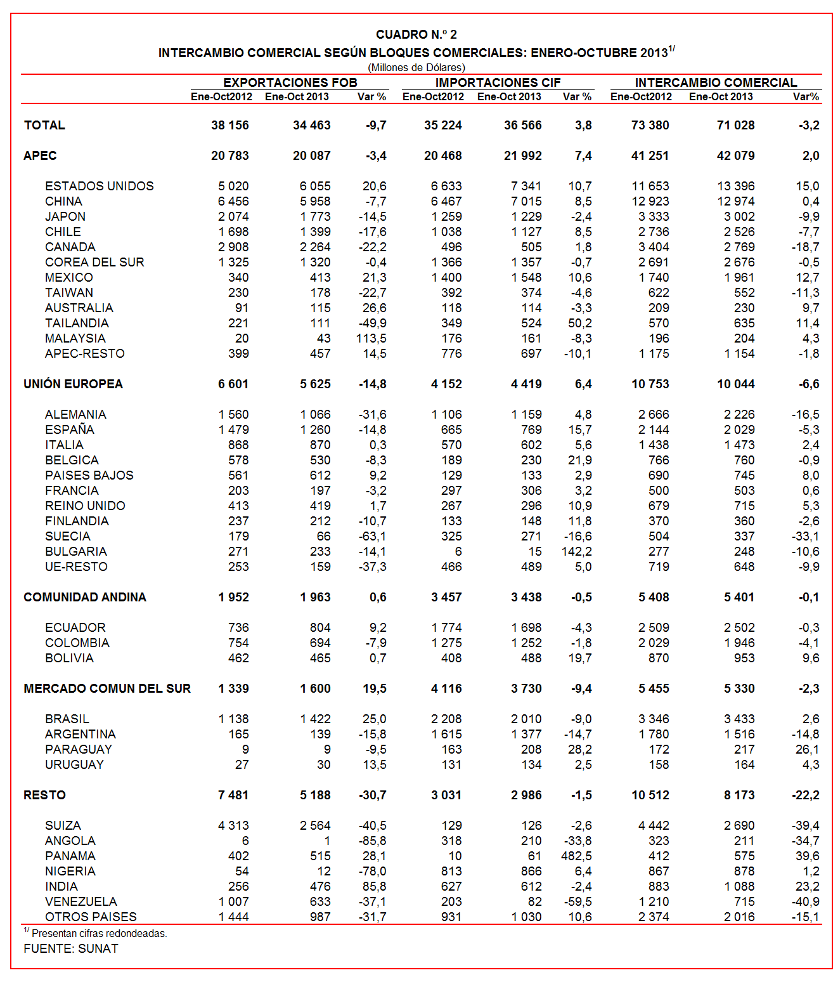

En el caso del comercio con MERCOSUR, con una participación del 8% del total, registró un retroceso de 2,3% en el acumulado enero-octubre. Según componentes, las importaciones disminuyeron 9,4% y las exportaciones crecieron 19,5%. Los datos muestran una caída en el comercio con Argentina (-14,6%), en cambio, creció el comercio con Paraguay (26,1%), Uruguay (4,3%) y Brasil (2,6%).

Finalmente, el comercio con los países no agrupados (Resto, que explicó 11% del total) se contrajo 22,2% en el acumulado enero-octubre. A nivel desagregado, disminuyeron las exportaciones (-30,7%) e importaciones (-1,5%).

II. EXPORTACIONES

Las exportaciones peruanas de octubre alcanzaron los US$ 3 385 millones, registrando una contracción de 12,3% con respecto de similar mes del año anterior. Con este resultado el valor de las exportaciones en el acumulado enero-octubre ascendió a US$ 34 463 millones, monto que representó una reducción de 9,7% en comparación con similar período del año anterior.
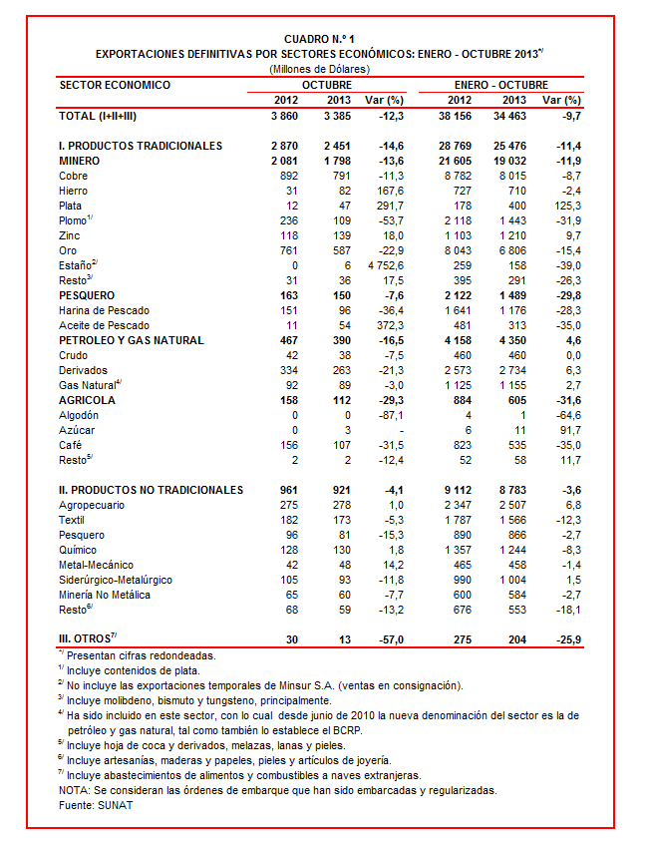

En el acumulado enero-octubre el 74% del total exportado ha correspondido a productos tradicionales, mientras que las exportaciones no tradicionales representaron el 25% del total y el restante 1% es explicado por el rubro Otros.

II.1 EXPORTACIONES TRADICIONALES

En octubre, las exportaciones tradicionales sumaron US$ 2 451 millones, lo que representó una contracción de 14,6% en comparación con similar mes del año anterior. Con este resultado, en el acumulado enero-octubre las exportaciones tradicionales sumaron US$ 25 476 millones, lo que representó una reducción de 11,4% si se le compara con similar período del año anterior.

Cabe señalar la enorme dependencia de los minerales en la estructura de las exportaciones peruanas, ya que el sector minero explicó el 75% de las exportaciones tradicionales registradas durante enero-octubre.

Respecto del número de empresas que realizaron actividades exportadoras de productos tradicionales, en el acumulado enero-octubre se registraron 583 empresas exportadoras, cifra superior en 33 a la cantidad observada en similar período del año anterior. De dicho total, el 44% de empresas realizó ventas al exterior por montos superiores a US$ 1 millón.

Productos Mineros

Las exportaciones de minerales totalizaron US$ 1 798 millones, registrando una contracción de 13,6% respecto de octubre de 2012. Al respecto, minerales como el plomo (-53,7%), oro (-22,9%) y cobre (-11,3%), presentaron contracciones en sus valores exportados; en contraste, crecieron las exportaciones de plata (291,7%), hierro (167,6%), zinc (18,0%) y metales menores (17,5%).

El cobre fue el principal producto de exportación al sumar US$ 791 millones, lo que representó un retroceso de 11,3% respecto de octubre de 2012. La cotización internacional de este metal disminuyó 10,9% respecto de octubre del año precedente. A nivel desagregado, disminuyeron las exportaciones de minerales de cobre y sus concentrados (principal producto exportado con una participación del 64% del total) en 41,1%; mientras que las exportaciones de cátodos y secciones de cátodo refinado crecieron 89,0%.

Por su parte, el oro fue el segundo producto exportado con un monto ascendente a US$ 587 millones, lo que representó una caída de 22,9% respecto de octubre de 2012. La cotización internacional del oro registró en octubre de 2013 una contracción de 24,7%. Según países de destino, destacó la menor demanda del oro peruano desde Suiza (-44,4%) y Canadá (-34,4%).

Productos Pesqueros

El valor exportado del sector pesquero ascendió a US$ 150 millones en octubre de 2013, lo que representó una contracción de 7,6% respecto de similar mes del año anterior. Según componentes, las exportaciones de harina de pescado disminuyeron 36,4%; pero las de aceite de pescado crecieron 372,3%.

Petróleo y Gas Natural

Las exportaciones de petróleo y gas natural ascendieron a US$ 390 millones en octubre, lo que representó una contracción de 16,5% respecto de similar mes del año pasado. Este resultado fue explicado por un retroceso en las exportaciones de productos derivados (-21,3%), crudo (-7,5%) y gas natural (-3,0%). De otro lado, la cotización internacional promedio del petróleo aumentó de 89,52 US$/barril en octubre de 2012 a 100,50 US$/barril en octubre de 2013.

Productos Agrícolas

Finalmente, las exportaciones agrícolas retrocedieron 29,3% en octubre de 2013 alcanzando un valor de US$ 112 millones al disminuir las ventas al exterior del café, producto que explica el 96% del total, y retrocedió el 31,5%. Como era de esperarse, los tres principales mercados de destino del café presentaron una evolución negativa: Alemania (-37,4%), Estados Unidos (-3,4%) y Bélgica (-40,3%).

II.2 EXPORTACIONES NO TRADICIONALES

Las exportaciones no tradicionales ascendieron a US$ 921 millones en octubre, lo que representó una contracción de 4,1% respecto de similar mes del año anterior. Con este resultado, en el acumulado enero-octubre las exportaciones no tradicionales totalizaron US$ 8 783 millones, monto inferior en 3,6% si se le compara con similar período del año anterior.

Según sectores, en el acumulado enero-octubre el agropecuario sigue siendo el más importante con una participación del 29% del total; le siguen textil (18%), químico (14%), siderúrgico-metalúrgico (11%), pesquero (10%), entre otros.

En el acumulado enero-octubre se identificaron 7 103 exportadores de productos no tradicionales, cifra inferior en 223 a la obtenida en el mismo período del año anterior. De ese total, el 15% de las empresas registraron exportaciones por montos superiores a US$ 1 millón.

Productos Agropecuarios

Las exportaciones de productos agropecuarios ascendieron a US$ 278 millones, monto que representó un crecimiento de 1,0% respecto de octubre de 2012. Según productos, las exportaciones de las demás quinuas (237,5%) y leche evaporada (45,6%), fueron las que más crecieron; en contraste, retrocedieron las exportaciones de alcachofas (-50,3%), entre otros.

Productos Textiles

El monto exportado del sector textil fue de US$ 173 millones en octubre, cifra inferior en 5,3% si se la compara con similar mes de 2012. Según grupo de productos, retrocedieron las exportaciones de prendas de vestir (-11,1%); pero crecieron las exportaciones de fibras textiles (86,1%), tejidos (6,2%) e hilados (3,0%). De otro lado, las prendas de vestir que más disminuyeron fueron: las demás blusas de punto de algodón para mujeres o niñas (-64,0%), los demás “t-shirts” de algodón para niños o niñas (-50,4%) y “t-shirts” de algodón para hombres o mujeres de un solo color (-31,1%).

Productos Pesqueros

Las exportaciones de productos pesqueros sumaron US$ 81 millones lo que representó una caída de 15,3% respecto de octubre de 2012. A nivel de productos, retrocedieron las exportaciones de filetes congelados de merluza (-76,7%), jibias y calamares (-65,1%) y calamares y potas congeladas (-43,6%), entre otros.

Productos Químicos

Las exportaciones del sector químico alcanzaron los US$ 130 millones en octubre, importe 1,8% superior respecto del obtenido en similar mes de 2012. A nivel de productos exportados se produjeron resultados mixtos; por un lado destacó el dinamismo en las exportaciones de oxido de zinc (83,5%); en cambio, retrocedieron las exportaciones de alcohol etílico (-6,9%) y ácido sulfúrico (-1,3%), entre otros.

Productos de Metal - Mecánica

El valor exportado por el sector metal-mecánico ascendió a US$ 48 millones, monto superior en 14,2% respecto de octubre del 2012. Según productos, sobresalieron las exportaciones de grupos electrógenos petroleros (246,9%), camiones hormigonera (166,7%) y electrodos recubiertos para soldadura de arco (116,0%), entre otros.

Productos Siderúrgico-Metalúrgicos

Las exportaciones del sector siderúrgico-metalúrgico ascendieron a US$ 93 millones, registrando una contracción de 11,8% respecto de octubre del 2012. Según productos, la plata en bruto aleada (-87,7%), hojas y tiras delgadas de aluminio (-39,5%), y zinc sin alear (-10,8%), fueron los que más redujeron sus valores exportados.

Productos Mineros no Metálicos

El valor exportado del sector minero no metálico ascendió a US$ 60 millones, monto que representó un retroceso de 7,7% respecto de octubre de 2012, al contraerse las ventas al exterior de las demás bombonas y botellas (-88,1%), así como cemento portland (-41,6%) y fosfatos de calcio naturales (-17,3%), entre otros.

II.3 DESTINO DE LAS EXPORTACIONES

Finalmente, respecto al destino de nuestras exportaciones, cabe mencionar que en el acumulado enero-octubre Estados Unidos ocupó el primer lugar con el 18% del total, seguido muy de cerca de China con el 17% del total. Más atrás, se ubican Suiza (7% del total), Canadá (7% del total) y Japón (5% del total), entre otros destinos.
Gráfico N° 5
Exportaciones FOB por Países de Destino
Estructura %

Según bloques comerciales, el APEC fue el principal destino de las exportaciones peruanas, con el 58% del total durante el acumulado enero-octubre, seguido de la Unión Europea con el 16% del total, Resto de países no agrupados con el 15% del total, y la CAN y MERCOSUR que en conjunto representaron el 11% del total.

Según estructura, APEC adquirió el 64% de las exportaciones tradicionales en el acumulado enero-octubre de 2013, siendo los minerales de cobre, oro y cobre refinado, los más requeridos. En el caso de los no tradicionales (43% del total), destacaron los espárragos frescos o refrigerados, fosfatos de calcio naturales y calamares y potas congeladas, entre otros.

La Unión Europea adquirió el 14% de las exportaciones tradicionales en el acumulado enero-octubre, destacando entre ellos los minerales de cobre, oro y gas natural licuado, entre otros. Asimismo, el 19% de las exportaciones no tradicionales se dirigieron a este mercado, predominando las paltas frescas o secas, espárragos frescos o refrigerados y espárragos preparados o conservados, entre otros.

Por su parte, la CAN explicó el 18% de las exportaciones no tradicionales y el 1% de las exportaciones tradicionales. Cabe señalar que el alambre de cobre refinado, demás preparaciones utilizadas para la alimentación de animales y barra de hierro o acero sin alear, fueron los principales productos no tradicionales que se exportaron al mercado andino.

En el caso de MERCOSUR, dicho bloque concentró el 5% de las exportaciones no tradicionales, así como de las tradicionales. En el primer grupo sobresalieron los fosfatos de calcio naturales, las demás placas de polímeros de polipropileno y los demás “T-shirts” de algodón para hombres o mujeres, entre otros; mientras que en el segundo grupo, sobresalieron las exportaciones de cobre refinado, las demás gasolinas sin tetraetilo de plomo y minerales de cobre, entre otros.

Finalmente, el Resto de países concentró el 16% de las exportaciones tradicionales y el 15% de las no tradicionales. En el primer grupo destacaron el oro, los demás fueloils y residual 6, entre otros; mientras que en el segundo lo hicieron fosfatos de calcio naturales, alambre de cobre refinado y blusas de punto de fibras sintéticas para mujeres o niñas, entre otros.
Gráfico N° 6
Exportaciones FOB por Bloques Comerciales: Enero-Octubre 2013
Estructura %

Gerencia de Comunicaciones
Lima, viernes 27 de diciembre del 2013.

Las cifras de importaciones para el consumo y exportaciones definitivas difieren de las publicadas por el BCRP por un tema metodológico y de cobertura. Salvo que se diga lo contrario, en el presente informe toda mención general a las importaciones o exportaciones se refiere al “valor importado” o “valor exportado”, respectivamente.
Cabe mencionar que la principal empresa exportadora de estaño (MINSUR), viene exportando volúmenes de este mineral en lo que va del presente año pero bajo el Régimen de Exportación Temporal (en octubre de 2013, esta empresa realizó operaciones por un monto ascendente a US$ 30 millones), por lo que aún ellos no se reflejan en el régimen de exportación definitiva en la que se basan las estadísticas de esta nota de prensa.
La cotización corresponde a las cifras presentadas en la Nota Semanal Nº 46 del Banco Central de Reserva del Perú del 29 de noviembre de 2013 y se compara con similar mes del 2012.
Idem (3).
Idem (3).

